系统安装部署指导书

成都联成科大信息技术有限责任公司
2017年2月

目 录
一 目的 3
二 适用范围 3
三 文档格式规范 3
1 样式 3
1.1 文档标题 3
1.2 文档副标题 3
1.3 目录标题 3
1.4 一级标题 4
1.5 二级标题 4
1.6 三级标题 5
1.7 四级标题 5
1.8 正文 6
1.9 目录 6
2 特定描述格式 8
2.1 角色名格式约定 8
2.2 图形界面格式约定 8
2.3 键盘操作约定 9
2.4 鼠标操作约定 9
2.5 注释格式约定 9
四 制度执行 10
五 文档修订记录 10

- 概述
- 目的
本文档作为客户处或测试环境安装部署的参考文档，同时作为中高级实施人员、维护人员、测试人员深入了解系统架构的参考文档。
- 适用范围
适用于我司各类系统。
- 原则
系统部署，遵从以下原则：
- 安装部署前需做好准备工作，特别是服务器硬件要求、IP分配、组网方式、客户部门和人员数据等。
- 给客户部署系统，应遵守客户的规章制度，保持公司良好的服务形象。
- 部署完成一定要逐条检查和验证，部署参数应记录完整准确；全部部署完成时，需请客户在《实施部署培训确认函》上签字确认。
- 遇到难题，及时上网搜索查询。
- 整体流程
系统部署整体流程如下图所示。
各阶段操作步骤和注意事项详见第3、4章。
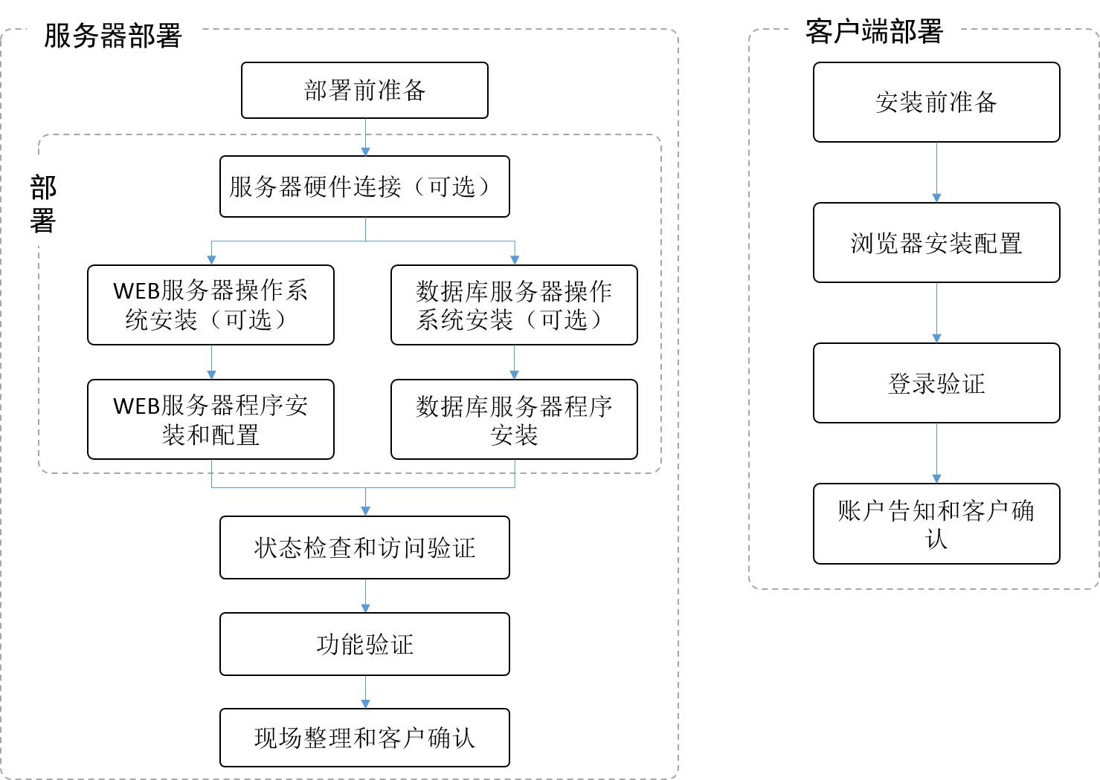
- 服务器部署
- 部署前准备
开始服务器部署前，应提前准备好服务器硬件、软件、数据、配件辅材、文档等材料，详见下表。
序号 | 材料 | 必需 | 说明
1 | 服务器主机/显示器/键鼠 | Y | 应支持WINDOWS 2008 64位操作系统，内存不小于8GB，硬盘不小于500GB，CPU不低于2GHz，有USB2.0接口。  USB3.0接口需安装驱动后键鼠方可使用。  若在笔记本上部署，操作系统应为WINXP或以上版本。
2 | 切换器 | 可选 | 多台服务器主机时用于显示器/键鼠的切换
3 | 路由器 | 可选 | 多台服务器主机时使用
4 | U盘 | Y | 文件拷贝，或U盘安装操作系统（需有WINPE）
5 | 移动光驱+RW | 可选 | 不允许使用USB时使用，读取或刻录光盘
6 | 空白光盘 | 可选 | 不允许使用USB时使用，刻录文件
7 | 安装引导盘 | 可选 | 用于操作系统安装或硬件驱动安装
8 | .NET安装包 | Y | dotNetFramework4.0或以上
9 | WEB服务器软件程序包 | Y | 包括web文件夹、FileServer文件夹、核算系统等
10 | Oracle安装包 | Y | Oracle11g
11 | PLSQL Developer安装包 | Y | PLSQL.Developer 64位
12 | OFFICE安装包 | Y | OFFICE 2007，WEB服务器上安装
13 | Oracle客户端程序包 | 可选 | oracle11.2, Instantclient, basic, 64位，oracle官网下载，无oracle客户端的系统上安装PLSQL Developer时需要。
14 | 操作系统安装包 | 可选 | Windows 2008 R2 64位，或WIN 2012 64位，裸机时使用；WIN2012仅可用于数据库服务器，WEB服务器必须使用WIN2008。
15 | 激活工具 | 可选 | heu_kms_activator_ch_v7.8，用于操作系统和OFFICE激活；安装操作系统时使用。
16 | 驱动安装包 | 可选 | 驱动精灵、安装引导盘或官网下载；网卡驱动尤为重要
17 | 输入法安装包 | 可选 | 拼音输入法或五笔输入法
18 | 压缩工具安装包 | 可选 | Winrar等软件，64位，建议安装。
19 | 光盘刻录软件安装包 | 可选 | UltraISO等软件，安装WIN2008时可能需要。
20 | 数据库备份数据 | Y | 通常为dmp备份文件
21 | 操作系统用户名/密码 | Y | WEB服务器和数据库服务器的administrator用户。
22 | 服务器IP地址 | Y | 分配给WEB服务器和数据库服务器的IP地址。
23 | 其他网络数据 | 可选 | NAS挂载用户名/密码、VPN用户名/密码/访问IP等。
24 | 部署实施计划 | Y | 《xx系统实施计划》电子版
25 | 安装指导书 | 可选 | 《系统安装部署指导书》电子版
26 | 配置数据表 | Y | 《xx系统配置数据表》电子版
27 | 客户确认函 | Y | 《实施部署确认函》纸质版
28 | 用户告知单 | 可选 | 《用户告知单》纸质版，或手写留言条。
- 硬件连接（可选）
按实际情况将服务器主机接入网络，并连接显示器和键鼠（如切换器连接）。部分服务器硬件只支持USB3.0接口，需安装驱动后键鼠才能正常使用。
- 操作系统安装（可选）
安装完成后通常需要激活操作系统、配置IP地址，并应及时记录服务器CPU主频、内存大小、分区大小、主机名、IP地址等参数。
操作系统版本要求如下：
客户或测试系统 | WEB服务器 | Windows Server 2008 R2（64位）
客户或测试系统 | 数据库服务器 | Windows Server 2008 R2（64位）或  Windows Server 2012（64位）
个人单机系统 |  | WindowsXP SP3或 Windows7及以上（64位）
服务器分区大小建议如下：
服务器 | 分区 | 大小 | 用途
WEB服务器 | C盘 | 30GB~100GB | 操作系统和应用程序。
WEB服务器 | D盘 | 剩余空间 | 我司系统程序文件（web/FileServer）、FileServer附件存放、其他文件存储等。  web至少10GB，FileServer附件至少500GB。
数据库服务器 | C盘 | 50GB~100GB | 操作系统和应用程序。
数据库服务器 | D盘 | 100GB~400GB | 存放数据库程序文件（至少20GB）和oradata（至少100GB）。
数据库服务器 | E盘 | 500GB以上 | 存放数据库备份。
操作系统安装步骤如下图所示。
 注解：
为方便描述，下文以在某测试环境服务器上，用U盘安装Windows Server 2008 64位为例说明。
  - 制作U盘启动盘，并在U盘中存放Windows Server 2008（64位）iso文件。
  - U盘插在服务器上，启动服务器，设置优先从U盘启动，并启动U盘的WinPE系统。
  - 打开WinPE中的DiskGenius程序，选中硬盘并点击[快速分区]或在某分区上右键，[格式化当前分区]；程序提示分区完成后关闭DiskGenius程序。

- WEB服务器程序安装和配置
WEB服务器程序安装和配置步骤如下图所示。
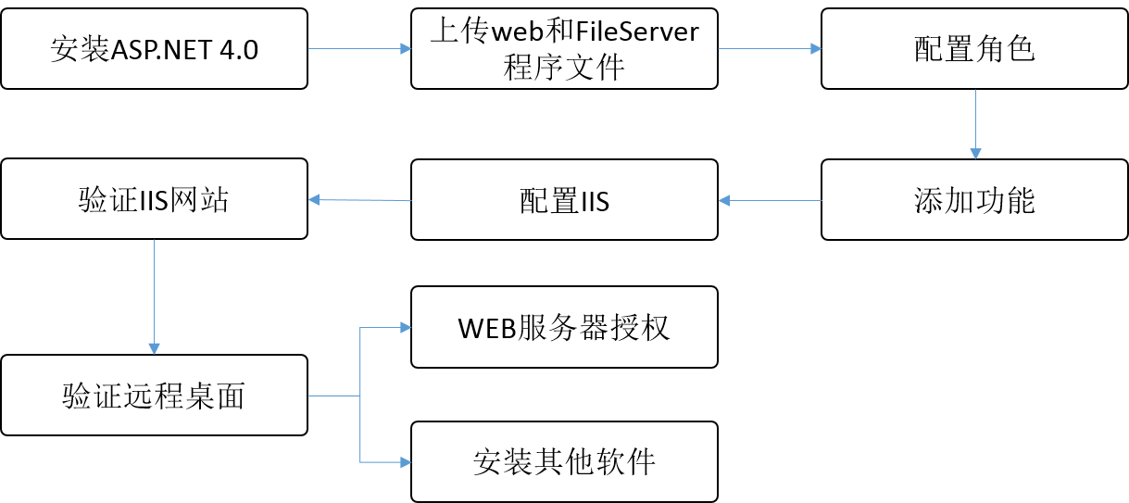
  - 安装ASP.NET 4.0
按默认配置安装ASP.NET 4.0，默认装在C盘下。安装步骤如下图所示。

  - 上传web和FileServer程序文件
将商用版本中的web和FileServer文件夹复制到D盘下，路径无限制（建议为D盘根目录下）。
  - 配置角色
配置角色：WEB服务器（IIS）、远程桌面服务、打印和文件服务。
    - WEB服务器（IIS）
[开始/计算机]右键，[管理]，[角色]
Windows7中角色配置界面略有不同：
  - 添加功能

  - 配置IIS

  - 验证IIS网站

  - 验证远程桌面

  - WEB服务器授权

  - 安装其他软件

- 数据库服务器程序安装

- 状态检查和访问验证
操作系统激活状态检查
IIS网站配置检查
数据库连接
Chrome登录系统
文件上传预览功能检查
党政网VPN登录方式
司法厅VPN登录方式
- 功能验证

- 现场整理和客户确认

- 特殊组网说明
路由器组网和开放端口
NAS挂载

- 客户端部署
- 安装前准备

- 浏览器安装配置

- 登录验证

- 账户告知和客户确认

- 其他部署和访问
- PLSQL安装

- VSS安装部署
- 远程桌面
- 速拍仪安装配置
- 指纹仪安装配置

- 文档格式规范
- 样式
  - 文档标题
字体: 二号, 加粗, 宋体/ Calibri Light, 缩进: 居中
行距: 2 倍行距, 段落间距
段前: 0.5 行
段后: 0.5 行
首行缩进: 0 字符, 样式: 链接, 在样式库中显示
基于: 标题
后续样式: 正文
  - 文档副标题
字体: 小三, 宋体/ Calibri Light, 缩进: 居中
首行缩进: 0 字符, 样式: 链接, 在样式库中显示
基于: 正文
后续样式: 正文
  - 目录标题
字体: 小二, 加粗, 宋体/ Calibri Light, 缩进: 段落间距
段前: 0.5 行
段后: 0.5 行
首行缩进: 0 字符, 样式: 链接, 在样式库中显示
基于: 标题
后续样式: 正文
  - 一级标题
字体: 小二, 加粗, 宋体/ Calibri Light, 缩进:
左侧: 0 厘米
悬挂缩进: 2.36 字符, 段落间距
段前: 0.5 行
段后: 0.5 行
制表位: 3.55 字符, 左对齐
首行缩进: -2.36 字符, 多级符号 + 级别: 1 + 编号样式: 一, 二, 三 (简)… + 起始编号: 1 + 对齐方式: 左侧 + 对齐位置: 0 厘米 + 缩进位置: 0.75 厘米, 样式: 链接, 在样式库中显示
基于: 标题 1
后续样式: 正文
  - 二级标题
字体: 三号, 加粗, 宋体/ Calibri Light, 缩进:
悬挂缩进: 1.32 字符, 段落间距
段前: 0.5 行
段后: 0.5 行
制表位: 2.36 字符, 左对齐
左 0.01 字符
首行缩进: -1.32 字符, 多级符号 + 级别: 1 + 编号样式: 1, 2, 3, … + 起始编号: 1 + 对齐方式: 左侧 + 对齐位置: 0 厘米 + 缩进位置: 0.75 厘米, 样式: 链接, 在样式库中显示
基于: 标题 2
后续样式: 正文
  - 三级标题
字体: 小三, 加粗, 宋体/ Calibri Light, 缩进:
悬挂缩进: 1.32 字符, 段落间距
段前: 0.5 行
段后: 0.5 行
制表位: 3.55 字符, 左对齐
左 0.01 字符
首行缩进: -1.32 字符, 多级符号 + 级别: 2 + 编号样式: 1, 2, 3, … + 起始编号: 1 + 对齐方式: 左侧 + 对齐位置: 0.75 厘米 + 缩进位置: 1.75 厘米, 样式: 链接, 在样式库中显示
基于: 标题 3
后续样式: 正文
  - 四级标题
字体: 四号, 加粗, 宋体/ Calibri Light, 缩进:
悬挂缩进: 1.32 字符, 段落间距
段前: 0.5 行
段后: 0.5 行
制表位: 4.73 字符, 左对齐
左 0.01 字符
首行缩进: -1.32 字符, 多级符号 + 级别: 3 + 编号样式: 1, 2, 3, … + 起始编号: 1 + 对齐方式: 左侧 + 对齐位置: 1.5 厘米 + 缩进位置: 2.5 厘米, 样式: 链接, 在样式库中显示
基于: 标题 4
后续样式: 正文
  - 正文
字体: (中文) 宋体, (默认) Calibri, 小四, 缩进: 两端对齐
行距: 1.5 倍行距
首行缩进: 2 字符, 样式: 在样式库中显示
  - 目录
[引用/目录/自定义目录]窗口的[目录]页中设置：
- 勾选[显示页码]、[页码右对齐]、[使用超链接而不使用页码]
- [格式]为“来自模板”
- [显示级别]为3
- [选项]窗口设置：
  - 勾选[样式]
  - 有效样式[一级标题]的目录级别为1
  - 有效样式[二级标题]的目录级别为2
  - 有效样式[三级标题]的目录级别为3
  - 其余有效样式的目录级别为空
- [修改]窗口设置：
  - 目录1格式为：
样式: 自动更新, 使用前隐藏, 优先级: 40
基于: 正文
后续样式: 正文
  - 目录2格式为：
缩进:
左 2 字符, 样式: 自动更新, 使用前隐藏, 优先级: 40
基于: 正文
后续样式: 正文
  - 目录3格式为：
缩进:
左 4 字符, 样式: 自动更新, 使用前隐藏, 优先级: 40
基于: 正文
后续样式: 正文

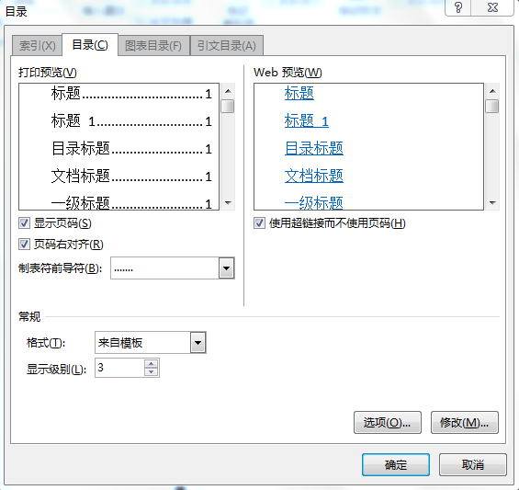
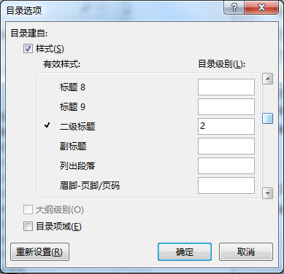
- 特定描述格式
  - 角色名格式约定
用户角色名称，在正文中需用四号加粗黑色宋体字，如：财务中转岗位。
  - 图形界面格式约定
格式 | 意义
< > | 尖括号“< >”表示操作员从终端输入的信息。
[ ] | 方括号“[ ]”表示窗口名、模块名、标签页名、菜单名、图形化按钮、数据表和字段名等。
/ | 多级菜单用“/”隔开。如 [文件/新建/文件夹] 多级菜单表示 [文件] 菜单下的 [新建] 子菜单下的 [文件夹] 菜单项。
  - 键盘操作约定
格式 | 意义
< > | 表示键名或按钮名。如<Enter>、<Tab>、<Backspace>、<a>等分别表示回车、制表、退格、小写字母a。
<键1 + 键2> | 表示在键盘上同时按下几个键。如<Ctrl+Alt+A>表示同时按下“Ctrl”、“Alt”、“A”这三个键。
<键1，键2> | 表示先按第一键，释放，再按第二键。如<Alt，F>表示先按<Alt>键，释放后，紧接着再按<F>键。
  - 鼠标操作约定
格式 | 意义
单击 | 快速按下并释放鼠标左键。
双击 | 连续两次快速按下并释放鼠标左键。
拖动 | 按住鼠标左键不放，并移动鼠标。
  - 注释格式约定
本书还采用各种醒目标志来表示在操作过程中应该特别注意的地方，这些标志的意义如下。
 注解：
说明、提示、窍门、思考：对操作内容的描述进行必要的补充和说明。
或
 注意：
小心、注意、警告、危险：提醒操作中应注意的事项。
- 制度执行
本规范自2017年xx月xx日开始执行。
- 文档修订记录
序号 | 修订日期 | 作者 | 修订说明
1 | 2017.2.21 | 周鑫 | 首稿。

